Enlace: http://www.aldia.cr/ad_ee/2005/mayo/07/nacionales0.html
Como callejones de la muerte
Piedras, balas y pandillas narco asedian diferentes comunidades
Álvaro SÁNCHEZ CÓRDOBA alvarosanchez@aldia.co.cr Sábado 07 de mayo, 2005.
Doña Maritza Azofeifa Poveda, nicaragüense, tiene unos 25 años de vivir en León XIII. Nadie mejor que ella puede opinar sobre el cambio que ha sufrido esta comunidad.
"Esto era muy tranquilo. Hoy no puedo ni salir de la casa ni mandar a mis hijos a la escuela tranquilamente", aseguró la mujer ayer, a las 2:25 p.m.
Miles de personas viven en los seis precarios más peligrosos de la Gran Área Metropolitana: El Infiernillo (Alajuela), Los Guido (Desamparados, León XIII (Tibás), La Carpio (La Uruca), Guararí (Heredia) y Los Cuadros (Goicoechea).
Aunque la gran mayoría son personas honestas, en esos lugares predominan la inseguridad: venta de droga, los crímenes por venganza y las acciones violentas en contra de la policía y la prensa.
Muchos de estos sitios son usados como guaridas por los delincuentes que se dedican al robo de vehículos u otros asaltos, reconocen las autoridades.
Fuera de San José también existen sitios peligrosos. Tal es el caso de barrio Fray Casiano, de Puntarenas, Cieneguita, en Limón, Los Diques, en Cartago y barrio La Cruz, en Ciudad Quesada. (Nota aparte).
La muerte acecha
Según datos de la Fuerza Pública, solo en León XIII se reportan de octubre del 2004 a la fecha, 11 homicidios, en su mayoría, por venganza y relacionados con el tráfico de drogas.
En el segundo lugar de muertes violentas está La Carpio, donde este año se reportan seis homicidios por riñas y "ajuste de cuentas".
En tercer lugar está Los Cuadros de Goicoechea donde este año se contabilizan tres homicidios.
En estos lugares la policía comenzó este año una lucha contra las pandillas y la venta de drogas que son, según las autoridades, la causa de la inseguridad a estos precarios.
La viceministra de Seguridad, Ana Elena Chacón, y otras autoridades efectuaron ayer una actividad donde abordaron los problemás de estas zonas y cómo enfrentar la vulnerabilidad existente.
Durante la actividad incluyeron entre las zonas problemáticas a Rincón Grande de Pavas y el precario Nietos de Carazo, en San Sebastián.
Rándall Picado, jefe regional de la Fuerza Pública, explicó que más allá de un problema policial, estos sitios requieren una atención especial de varias instituciones públicas.
"No es posible que en estas zonas les tiren piedras a las patrullas, que no podamos entrar porque nos reciben a balazos. Son zonas muy conflictivas que nos obliga a duplicar recursos para atender emergencias", dijo Picado.
Todos estos precarios están llenos de delincuencia, narcotraficantes, "robacarros" y "raterillos", añadió el policía.
Explicó que solo la semana pasada en León XIII decomisaron cinco kilos de marihuana y seis de cocaína.
Los más temidos
León XIII, La Carpio y Los Cuadros son considerados por la policía como los sitios más peligrosos, donde, incluso, la policía teme ingresar en ocasiones, pues son recibidos a pedradas y hasta a balazos.
Un policía de Los Cuadros que prefirió no ser identificado dijo ayer que en dos ocasiones, por evitar una riña, ha sido agredido por vecinos.
"Aquí es muy difícil trabajar, la gente es muy violenta y no quieren ni ver a la policía. La droga y las armas aquí pasan como si nada y nadie puede hacer nada, ni nosotros", añadió.
Las pandillas son uno de los problemas que la policía ha intentado combatir en La Carpio y León XIII.
En La Carpio es donde la lucha entre estos grupos es más marcada. En ese lugar hay seis bandas establecidas geográficamente: "La Cueva del Sapo", "La Tercera", "La Segunda", "La Primera", "La Terminal" y "Los Ángeles".
Durante los últimos dos meses la Policía ha detenido nueve cabecillas de estos grupos para intentar frenar la violencia.
Alexánder Benítez, jefe de la delegación de Mata Redonda, aseguró que están haciendo un trabajo individual con cada uno de los miembros de estas pandillas para detenerlos y que paguen por los delitos que cometen.
En León XIII la situación es muy parecida, solo que la lucha entre los grupos no es solo por territorio, sino, más bien, por la venta de drogas.
En El Infiernillo las riñas son el principal problema para la policía, situación que va de la mano con la venta de droga.
Para el oficial Rándall Picado, en Los Cuadros, Los Guido y La Carpio el problema son con las pandillas, mientras que en León XIII son los narcotraficantes, los asaltantes y "robacarros".
En cifras
11 homicidios desde octubre en León XIII
6 asesinatos durante el 2005 en La Carpio
3 homicidios en el 2005 en Los Cuadros
2 homicidios en el 2005 en Los Guido
Fuente: Centro de Documentación de La Nación y Policía Metropolitana.
Fray Casiano y Cieneguita son de cuidado
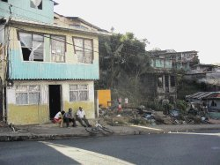
Peligroso
El Barrio La Cruz, en Ciudad Quesada, es considerado como uno de los más problemáticos de la Zona Norte. La fotografía fue tomada ayer a las 2:25 p.m.
Elsa ROJAS, corresponsal/Al Día
Droga martiriza barrios marginales
Álvaro SÁNCHEZ CÓRDOBA alvarosanchez@aldia.co.cr
Cieneguita en Limón y barrio Fray Casiano y Barranca en Puntarenas son dos de los sitios más inseguros en ambos puertos, dicen las autoridades. Y en Ciudad Quesada, se identifica al barrio La Cruz,
Juan José Andrade, director regional de la Fuerza Pública de Puntarenas, explicó ayer que los problemas de delincuencia son serios en algunos sitios de Barranca como la ciudadela Fray Casiano.
Pablo Bertozzi, director regional de la Fuerza Pública de Limón, indicó que si bien Cieneguita es el barrio más peligroso de esa provincia, están haciendo el esfuerzo de llevar mayor vigilancia. En ese lugar se reporta un homicidio tras un intento de asalto durante este año. El tráfico de drogas y el "ajuste de cuentas" por deudas son las causas de las muertes en esa comunidad limonense.
El Barrio La Cruz, en Ciudad Quesada representa uno de los mayores problemas para la policía de la Zona Norte. El año anterior la policía de ese lugar dio varios golpes al narco en ese barrio. En octubre del 2004 fueron los narcotraficantes quienes respondieron cuando una noche dispararon contra las casetas policiales de Barrio la Cruz.
La delincuencia y criminalidad en precarios de la zona rural giran en torno al tráfico de drogas, según las autoridades. Los narcotraficantes eligen estos sitios que poco son visitados por la policía para iniciar a menores en la venta de drogas.
Sitios problemáticos
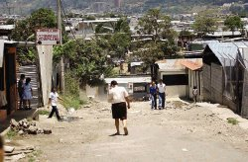
La Carpio
Este precario, habitado por unas 20 mil personas, en su mayoría nicaragüenses, está en La Uruca. Ésta es una de las calles más peligrosas llamada "La Tercera". La fotografía fue tomada ayer, a las 9 a.m.
Manuel VEGA/Al Día

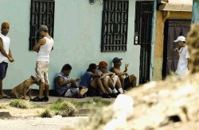
León XIII
Este precario donde viven unas 15 mil personas está en Tibás. Ayer se captó esta fotografía de un grupo de personas conocidas por la policía. Esta fotografía fue tomada ayer, a las 10:30 a.m.
Manuel VEGA/Al Día

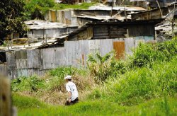
Los Cuadros
En Los Cuadros de Goicoechea viven unas 10 mil personas. Este es uno de los sectores más problemáticos, conocido como Las Amelias. La fotografía fue tomada ayer, a las 2:20 p.m., cuando un joven salía sospechosamente de un montazal.
Manuel VEGA/Al Día

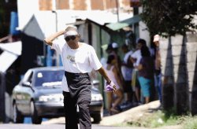
El Infiernillo
En este precario viven unas 7 mil personas. Está en Alajuela y es considerado uno de los más problemáticos, debido a la violencia. Precisamente ayer, este hombre intentó agredir a la 1:20 p.m. a reporteros de Al Día cuando hacían varias fotografías.
Manuel VEGA/Al Día

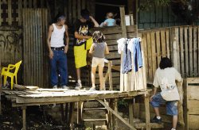
Guararí
Esta comunidad habitada por unas 17 mil personas, en Heredia, es uno de los barrios más peligrosos, según la policía. La venta de droga y los asaltos son cosa de todos los días, como lo comprobó ayer Al Día, a las 12:25 p.m.
Manuel VEGA/Al Día

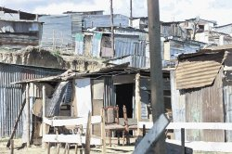
Los Guido
En Los Guido viven más de 35 mil personas. Este precario está divido en varias comunidades debido a su tamaño y está al sur de Desamparados. La pobreza predomina. La fotografía fue tomada ayer, a las 3:30 p.m.
Manuel VEGA/Al Día

